Основы генетики

Закономерности наследственности

Закон | Формулировка закона | Схема скрещивания
Первый закон  Менделя.  Правило единообразия первого поколения или закон доминирования.  Г. Мендель, 1865 г. | 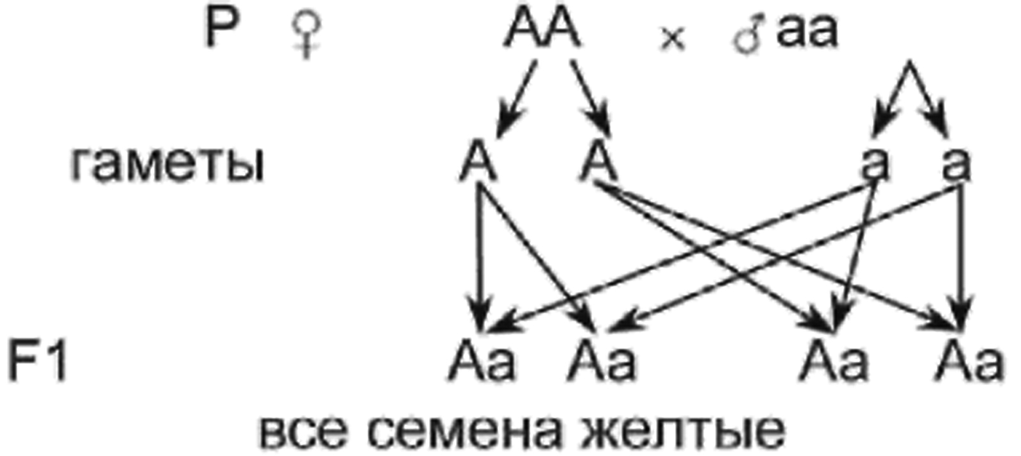 | При моногибридном скрещивании гибриды первого поколения (F₁) единообразны по фенотипу и генотипу. Проявляются только доминантные признаки
Второй закон Менделя. Закон расщепления  Г. Мендель, 1865 г | 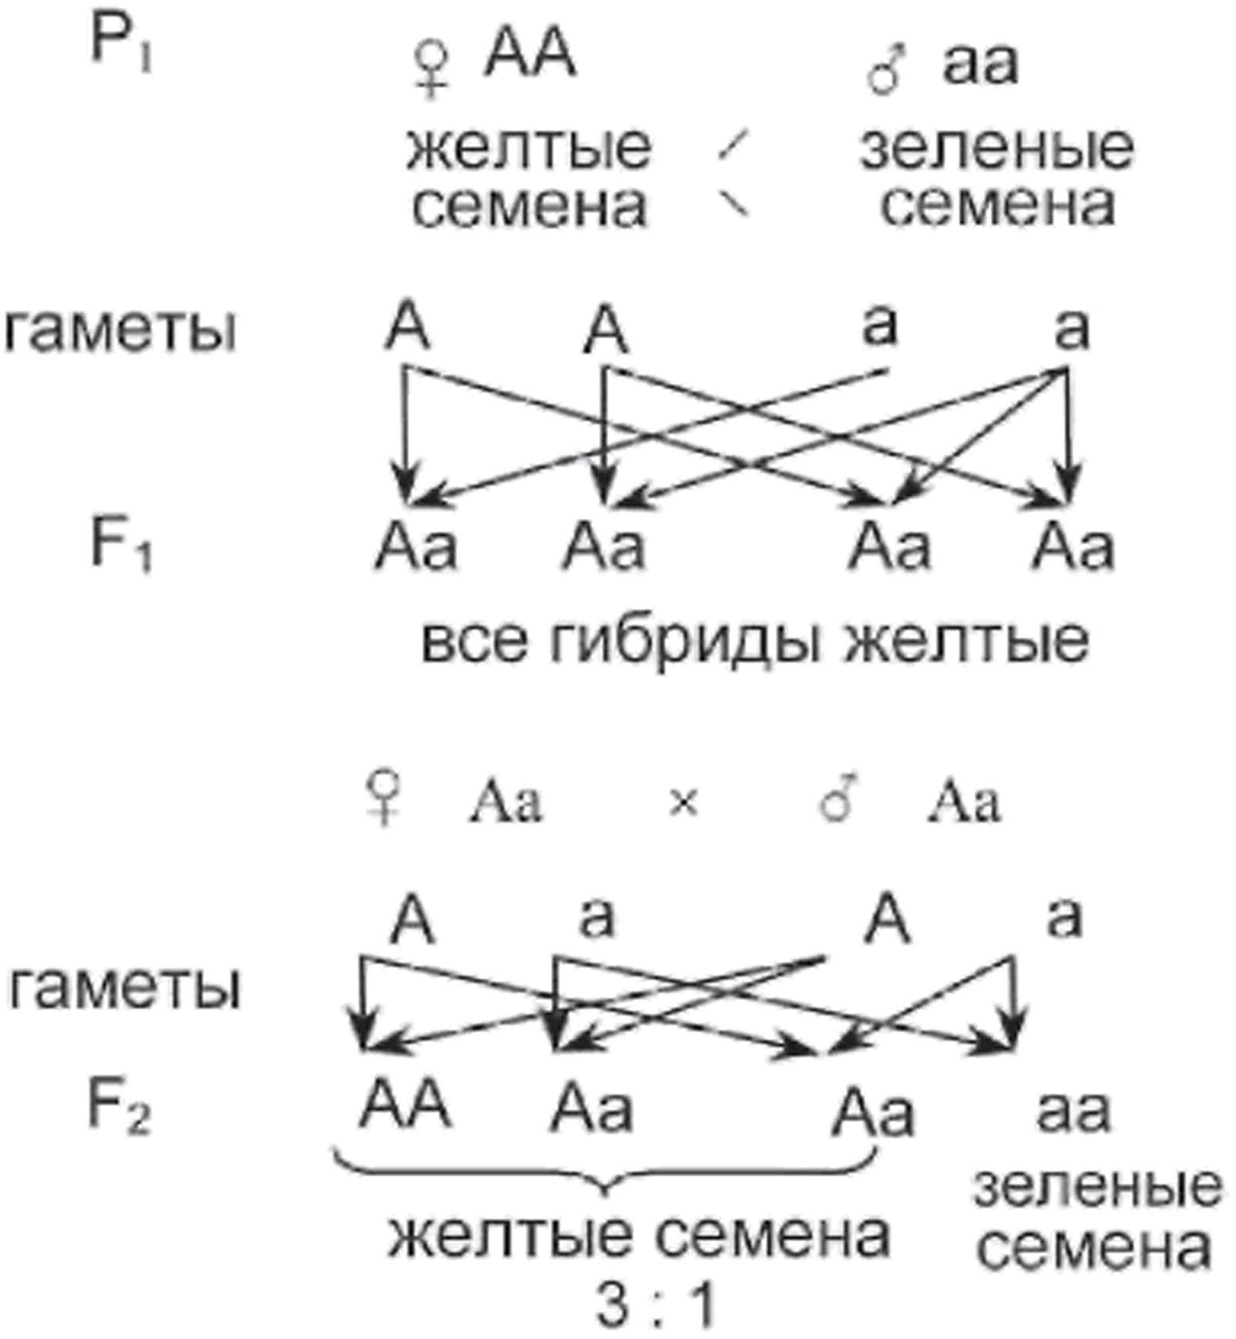 | При моногибридном скрещивании гибридов первого поколения в потомстве происходит расщепление признаков в отношении 1:2:1 - по генотипу, 3:1 - по фенотипу

